Diego García Torralba

David Ferreras Díaz

Alex Zamorano Méndez

TarKOV TRADING HUB

Versión 2

**Introducción**

Con la página de Tarkov Trading Hub hemos intentado crear un espacio orientado a los usuarios de dicho juego en el que compartir e intercambiar opiniones, objetos y demás.ç

**Descripción detallada de la web**

Esta la pantalla de inicio, en ella podemos iniciar sesión, registrarnos o acceder a cualquiera de las funcionalidades que ofrece la web: inventario, mercado, subastas y comunidad

En el inventario podemos ver lo objetos que el usuario posee y reordenarlos a placer dentro de la cuadrícula.

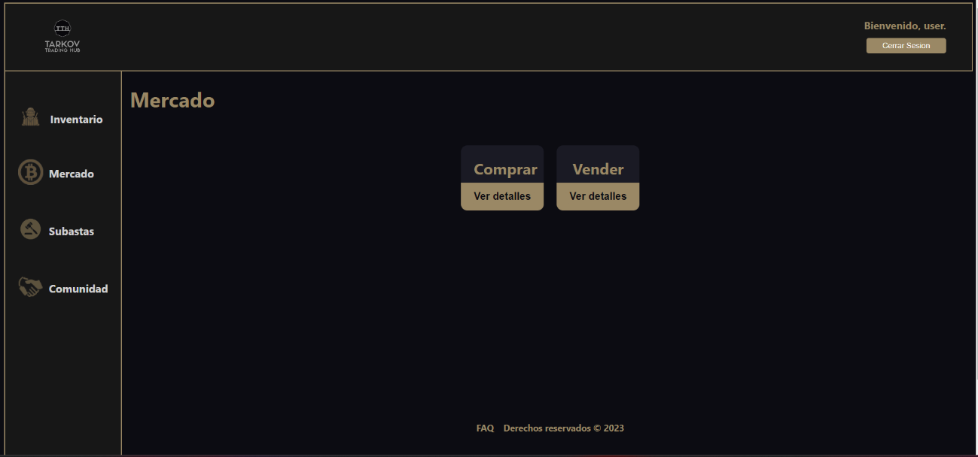

Dentro del mercado podemos comprar ítems de otros jugadores o vender los nuestros propios.

Por último tenemos la pestaña de subastas, desde la que podemos subastar nuestros ítems y pujar por los del resto de jugadores

**ARQUITECTURA DE LA web**

**Listad de scripts para las vistas**

En el código de index.php el script que se implementara relacionado con las vistas será un <fieldset> combinado con un <legend> para mostrar los enlaces al resto de las paginas disponibles en la aplicación web y poder moverse entre ellas. En este apartado solo existirá esa ya que es una página de inicio y solo dispone de los links y una breve descripción de que se ofrece en la app.

Para el caso de login.php se usarán scripts relacionados con los formularios. Estos son primeramente un formulario, que activara el procesarLogin.php para que este reciba los datos y procese en conjunto con la base de datos que el usuario y contraseña son correctos además de que este tendrá una condición post para evitar los problemas apareciendo el user y contraseña en el link de la página. Además, este formulario implementa dos <label> para que él tenga una indicación de donde debe escribir su user y su contraseña.

El archivo cabecera.php será usado para la vista de la parte superior de las diferentes paginas para las funcionalidades de la aplicación, es decir, para el inventario, mercado, comunidad y pujas, en ella se muestra en la parte izquierda el logo que será un enlace a la página principal (index.php). En la parte central hay una lista desordenada que mostrara las diferentes secciones que ofrece la aplicación y en la parte derecha se mostrara un mensaje de bienvenida y la posibilidad de cerrar la sesión.

**Listado de scripts adicionales**

Respecto a los scripts adicionales encontramos varios en las diferentes secciones del proyecto:

- index.php: En esta página tendremos la conexión mediante enlaces a las diferentes secciones de la aplicación para poder movernos a través de ella.

- inventario.php: Si llegamos a esta funcionalidad sin tener la cuenta iniciada entonces se encargara de enviarnos a login.php para que el usuario inicie sesión. En caso de estar logueado se conectará con la base de datos para mostrar los ítems que posee este. También usara la clase ítems.php.

- login.php: Si intentamos acceder a alguna de las secciones sin la cuenta registrada la aplicación nos enviara aquí. Este se encargará de obtener los datos de la sesión del usuario y se los enviara a procesarLogin.php, además usara la clase de utils.php.

- logout.php: Se encargará de borrar los datos guardados sobre la sesión cerrándose esta.

- config.php: En ella se encontrarán parámetros de la configuración de la aplicación. Se utilizará en la clase BD

- magicProperties.php: Añade métodos para aquellos que usen getters y setters. En nuestro caso se usará en la clase Usuario.

- Utils.php: En este archivo estará definida la clase abstracta Utils. Esta se encargara de procesar los diferentes errores, de la redirección, la construcción de la URL, parámetros y del formulario para el inicio de sesión.

- Aplicación.php: Encontraremos el código de la clase Aplicación. Esta se encarga de devolver una instancia de aplicación para que la aplicación pueda funcionar, conectarse con la base de datos para obtener el nombre de usuario de la sesión, también comprobara que la aplicación esta iniciada y en caso contrario enviara un mensaje y acabara la ejecución. Se encargará también de enviar la conexión con la base de datos y también podrá acabar la ejecución.

- Usuario.php: Es el encargado de la clase Usuario que realizara toda la gestión de este. Es decir comprobara los datos de usuario con la BD creando el usuario si este es correcto, para ello hará una búsqueda conectándose con la base de datos, podrá buscar tanto por nombre de usuario como por id, ademas de la contraseña de forma segura para no poder obtenerla de forma ilícita. Cargara los diferentes roles que pueden ser user normal o admin. También se encargara de la modificación de cualquier dato de los diferentes usuarios por si hay un cambio del nombre, contraseña o rol además de la eliminación de estos si es necesario. Incorpora todos los setters y getters relacionados con los datos del usuario.

Hemos añadido muchos scripts adicionales, entre los más destacables encontramos los que realizan la gestión de usuarios e ítems con la base de datos (item, item_subastas, item_mercado, usuario…); todos los formularios que heredan de la propia clase Formulario; los archivos JavaScript, que nos permiten trabajar de manera dinámica con el inventario, las subastas y el menú lateral izquierdo; por último las plantillas para gestionar las vistas.

**Estructura de la base de datos**

La estructura de la base de datos constara de varios archivos MySQL para las diferentes funcionalidades.

El primero será para la gestión de los diferentes usuarios, en esta base de datos se guardará el usuario y la contraseña de cada persona registrada en la página web, además también incorporará una variable para que el programa pueda reconocer si ese usuario es un administrador o no. Esto se usará para cuando se vaya a iniciar sesión el código compruebe si los datos introducidos en el son correctos o no, en caso de no serlos se le solicitara que pruebe de nuevo o que se registre. También se guardara para cada usuario los objetos que posee para que pueda realizar la gestión de estos.

La siguiente base de datos se encargará de guardar los objetos que podemos encontrar en la sección de mercado y de pujas. Esta contendrá el usuario que esta vendiendo o pujando el objeto, la información que contiene este, el precio marcado y una variable que diferenciara los objetos que están en el mercado o se están pujando para poder diferenciarlos.

Y por ultimo se encontrara la base encargada de el chat de la comunidad para que cuando cada usuario entre en esta sección pueda ver los diferentes mensajes que se han ido enviando entre ellos. Habrá dos variables encargadas de saber que usuarios son los pertenecientes a ese chat y los diferentes mensajes que estos han enviado.

**Reparto del trabajo**

Tras la separación del equipo en dos, nos quedamos encargados de realizar el mercado, las subastas y el inventario.

David se ha encargado por completo de las subastas.

Diego de todo lo relacionado con el mercado.

Y Alex ha escrito la memoria y la función de añadir ítems a la BD desde la web.

**Guía de uso de la web**

EL uso de nuestra web es muy sencillo e intuitivo, para disponer de todas las funcionalidades, el usuario tendrá que registrarse si es la primera vez que accede o iniciar sesión si ya tiene una cuenta creada.

En caso de querer comprar, vender, subastar, etc…solo tendrá que rellenar los datos solicitados o seleccionar cualquiera de las posibles opciones